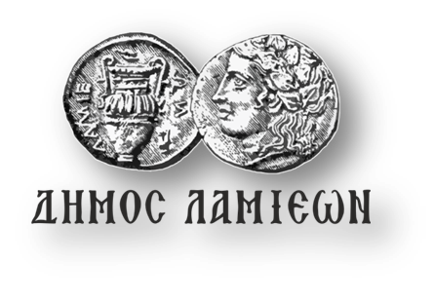  ΠΡΟΣ: ΜΜΕ | ΔΗΜΟΣ ΛΑΜΙΕΩΝ  Γραφείο Τύπου  & Επικοινωνίας  Λαμία, 9/5/2019

Εκδήλωση για την επέτειο της Μάχης της Ταράτσας
Ο Δήμος Λαμιέων και ο Σύνδεσμος Εφέδρων Αξιωματικών Νομού Φθιώτιδας διοργανώνουν την ετήσια εκδήλωση μνήμης για την Μάχη της Ταράτσας (Καμηλόβρυσης), που διαδραματίστηκε στις 7 Μαΐου 1897. Η εκδήλωση θα πραγματοποιηθεί την Κυριακή 12 Μαΐου 2019.
Πρόγραμμα Εορτασμού

- Κυριακή 12 Μαΐου 2019
10.20: Πέρας προσέλευσης επισήμων στον Ι.Ν. Αγίας Παρασκευής (Ταράτσα Λαμίας)
10.30: Επιμνημόσυνη δέηση
Μετά την επιμνημόσυνη δέηση ο Δήμαρχος Λαμιέων Νικόλαος Σταυρογιάννης θα απευθύνει χαιρετισμό, ενώ ο Πρόεδρος του Συνδέσμου Εφέδρων Αξιωματικών Νομού Φθιώτιδας Αθανάσιος Παπαχρήστος θα εκφωνήσει τον Πανηγυρικό της ημέρας.
Θα ακολουθήσει κατάθεση στεφάνων στο Μνημείο της Μάχης της Ταράτσας, θα τηρηθεί ενός λεπτού σιγή και η εκδήλωση θα λήξει με την ανάκρουση του Εθνικού Ύμνου από τη Δημοτική Φιλαρμονική Λαμίας.
Από το Γραφείο Τύπου

